文章

**https://doi.org/10.1038/s41564-019-0361-5**

**在广泛的空间尺度上对真菌特征表达的一致权衡**

**丹尼尔·[1]**梅纳德**，2*， 马克·**布拉德福德**2，**克里斯托弗**R. 科维3，丹尼尔·林德**纳**4，杰西·格莱瑟4，道格拉斯·塔尔伯特5，保罗·约书亚·丁克5，唐纳德·沃克6** a**和托马斯·克劳瑟7**

**真菌是陆地分解的主要剂，然而我们对真菌生物地理学的理解远远落后于植物、动物和细菌。在这里，我们使用基于特征的方法量化来自北美各地的23种巴西多米特木腐真菌的利基，并探讨功能性特征表达、气候和植物源学之间的联系。我们的分析揭示了非生物应力耐受性与竞争能力之间的根本权衡，即具有宽热和水分利基的趣味 gi 表现出较低的位移能力。这种支配性容忍性权衡的规模部分与收集真菌的环境条件有关，其中热利基特征表现出最强的气候关系。然而，水分和热支配性**耐受性模式表现出对比的植物遗传信号，表明这些趋势受到分类线利基排序与个体层面的适应**和适应相结合的影响。总的来说，我们的工作揭示了对盐酸真菌生命史策略的关键洞察，展示了在广阔的空间尺度上一致的特征权衡。**

F

在生物量和多样性方面，ungi是陆地生态系统的突出组成部分，它们几乎影响着陆地生态系统功能1、2的方方面面。它们是有机植物材料的主要分解剂，对全球碳和养分动力学有直接影响。鉴于不同的真菌处理有机物的速率大不相同，一个地区真菌的组成可以在生物群落与生态系统1、2、4的功能之间提供有形的联系。将真菌群落的信息纳入全球生物地理化学模型，需要了解广泛空间尺度的真菌功能生物地理学。虽然分子测序可以提供无与伦比的微生物群落分类结构的见解，但它们目前提供了对生物体功能潜力的粗略洞察。因此，我们仍然对分解器社区中产生大规模生物地理模式的过程有相对较基本的了解。

真菌群落的组成部分由气候和真菌特性5、6驱动，可强烈影响局部规模的真菌模式7~9。然而，这些利基过程似乎在更大的尺度上恶化，中性过程（例如，分散限制）往往成为广泛分类模式5、6、10~12的主要驱动因素。缺乏广泛利基模式的证据可能在某种程度上是由于关注分离物的分类特性（作为分子测序的一个代因），而不是在单个2的水平上的功能特征表达。然而，不同环境过滤器施加的光热压力直接作用于特征，而不是分类特征，因此，预计特征应比分类本身更密切地反映生物地理模式。有人提出，这种真菌分布的特征性探索，可以提供真菌2，13，14的功能生物地理学的关键见解，促进空间上明确了解它们在世界生态系统中的功能作用。

在这项研究中，我们使用标准化的应用程序蟑螂来量化从广泛的空间范围收集的真菌的特征表达、竞争能力和利基特征的权衡。具体来说，我们测量了17个功能性特征分组（表1）的表达，包括124个优衣库特征测量，在北美各地（从阿拉斯加到波多黎各）收集的23种独特的巴西多米蒂菌群（37个分离物）中，包括124个优分量。15，16） （图.1a，b）.我们专注于三质木材分解真菌， 所有这些都是从m水果体中收集的。

类似的继承阶段，确保我们比较功能等效真菌15~17的特征变异。我们选择了一项研究设计，在特征表达方面提供了一系列物种内和物种之间的变异，23个物种中，有7个含有"北方"和"南方"的分离物（图）。1，补充表1），与一个物种（*阿米拉里亚加利卡*）包含4个'北方'和4个'南'隔离。当然，这些真菌只占这种规模中主导木质碎屑的分类的一小部分，但选择这种设计是因为它包括一个可行的模型系统，用于量化 >100 功能特征的表达，同时保持足够的力量来探索任何潜在的趋势。

我们主要关注生态表现特征（小特征和竞争能力）的表达，这些特征与生物体在给定环境中生存的能力直接相关。作为次要重点，我们探索了各种形态学和生化特征，这些特征支撑着不同的代谢途径和资源需求（表1）。所有特征在受控的实验室条件下进行测定，一次只允许一个环境因子变化（见方法），从而消除非生物性应力对生长和特征表达的影响。使用这些特征，我们首先量化特征表达中的权衡，表示不同

|  |  |  |  |
| --- | --- | --- | --- |
|  | **表 1 |在每个真菌分离物上测量的功能特征集** | |  |
| **特质** | **描述** |
|  | **生理生长特征**  催眠加长率 | 毫米日=1 |  |
|  | 催眠密度 | μg 生物质厘米=2 |  |
|  | **生态性能特征** 热利基宽度 | 扩展速率达到最大速率≥ 50% 的范围（°C） |  |
|  | 热利基最大 | 热利基宽度的上限 （°C） |  |
|  | 热利基最小值 | 热利基宽度的下限 （°C） |  |
|  | 最佳温度 | °C 最大增长率 |  |
|  | 水分利基宽度 | 扩展率达到最大速率≥ 50% 的范围（MPa） |  |
|  | 水分利基最大值 | 水分利基宽度的上限 （MPa） |  |
|  | 水分利基最小 | 水分利基宽度的下限 （MPa） |  |
|  | 最佳水分 | 最大增长率的MPa |  |
|  | 置换能力 | 在所有配对竞赛中竞争排名（缩放） |  |
|  | **生化特征**  水解酶 | 五种酶的每次产量（每7d） |  |
|  | 氧化酶 | 三种酶的每次产量（每7d） |  |
|  | Vocs | 103 个 103 个 103 个 VOC 的每次生产速率（每 48 小时） |  |
|  | **支配-容忍权衡**  热权衡 | 位移能力 = 热利基宽度（缩放） |  |
|  | 水分权衡 | 置换能力= 水分利基宽度（缩放） |  |
|  | 联合权衡 | 排量能力= （热利基宽度×水分利基宽度） （缩放） |  |
| 在最佳实验室条件下共测量了 17 个特征类别，每个真菌共有 100 个独特特征值。这些特征分组大致分为生理生长特征、生态表现（或利基）特征、生物化学特征和支配容忍权衡。挥发性有机化合物。 | |

利基偏好或生活历史策略。然后，我们探讨了特征表达是否与真菌培养的当地气候条件有关，从而对广泛空间范围内的真菌生命史策略进行了初步了解。最后，我们探讨了在考虑植物遗传学相关性之后是否仍然存在任何关系，以测试这些模式是否更好地反映了分类一级或单个级别和局部尺度过程（例如，适应19） 的规格的广义排序。

# 结果和讨论

**真菌功能特征之间的权衡。**通过模拟每个真菌分离物在沿温度和水分梯度生长时产生的利基空间，我们生成了生态性能特征的单独水平估计值，包括热和湿气利基最佳、最大、最小和宽度（表 1 和图）。1）与许多生态社区20相比，热和水分利基视点视点有相对最小的变化（即扩展率最大的条件），所有真菌的水分视点介于+1.0和+0.2 MPa之间（图。1cμe），温度选择下降22至32°C之间，所有，但5个分离物（图。1d，f）.只有 *A. gallica* 分离物的水分与平均值相比明显较低（±0.78 与 +0.47 MPa;补充表2），没有其他多隔离物种在温度选择上显示一致差异（补充表2）。因此，尽管从从阿拉斯加到波多黎各的气候条件大相径庭，所有真菌都共享大约等价的利基视点，喜欢温暖（+28°C）和潮湿（±0.5M Pa）条件。这些结果表明，支持真菌生命史策略的分拣机制不容易归因于每种真菌的最佳生长条件的差异。

虽然最佳条件基本上不知情物种的位置，但物种的利基宽度存在很大差异——计算为延伸速率为最大速率14的≥50%（表1）——真菌在耐受寒冷和/或干燥条件的能力上变化不一（图。 1e，f.这些重叠的利基opima，但不同的应力耐受性是非生物应力耐受性和其他生态性能特征2，14之间的权衡的暗示。为了支持这一推论，我们发现水分利基宽度与扩展率和竞争排名呈负相关（肯德尔*的*+ = 0.43， *P* = 0.002和 = 0.27， *P* = 0.04;图。2）相反，扩展率与竞争排名（+ 0.55，P = 0.00003）呈正相关，与密度呈负相关*（+ =* 0.28，P = 0.002）。这些最初的配对特征关系表明生命史策略有明显差异，在速率上具有缓慢分义的真菌也有更高的密度、更宽的利基宽度和较低的竞争能力。相反，快速生长的真菌更具竞争力，尽管能够在较小的环境条件下生存。

为了研究这些交易在增长战略、竞争能力和压力耐受性中的重要性，我们利用应用于功能特征全部复合体的主要成分分析（PCA）确定了特征变异的主要独立维度（图。3）占主导地位的trait PCA轴——它解释了所有真菌中22%的特征表达变化——说明，表达与高竞争能力和快速空间获取相关的特征的个人不同于那些表达与热或水分应力耐受性相关的特征（图。3）这种在生物量分配的权衡在真菌生态学文献21~23中经常被报道，其中与各种觅食和竞争战略21、22。我们的数据表明，这些权衡似乎也在广泛的空间尺度上保持。事实上，"环境应激反应"是一种广泛保存的真菌基因表达反应，它为这种权衡2，24提供了遗传基础，在这种权衡中，300个基因的激活与与生长和生理活动相关的+600基因的抑制相吻合。本研究中观察到的相关性支持了这种遗传机制在真菌中支配真菌的真菌特征模式的重要性，表明支配性-容忍性权衡是木材腐烂真菌生命历史策略的关键驱动因素。

生化性特征是PC2（图3）的主要驱动因素，它解释了另外11%的变异性in特性表达。特别是，四氢化物（V1）、2-五氟化（V2）、2-双巴酮（V3）、栅芬松（V8）、苯丙胺酶和过氧化物酶的产生是沿变异第二轴的主要特征。挥发性有机物（VOCs）的生产可以通过资源介质的有机物质25的分解或真菌26之间的特异性相互作用来驱动。同样，苯酚西酶和过氧化物酶有助于木质素降解，但也可以在战斗性整数27期间进行调节。由于在衰变过程中，基材条件差异很大，因此这些不同

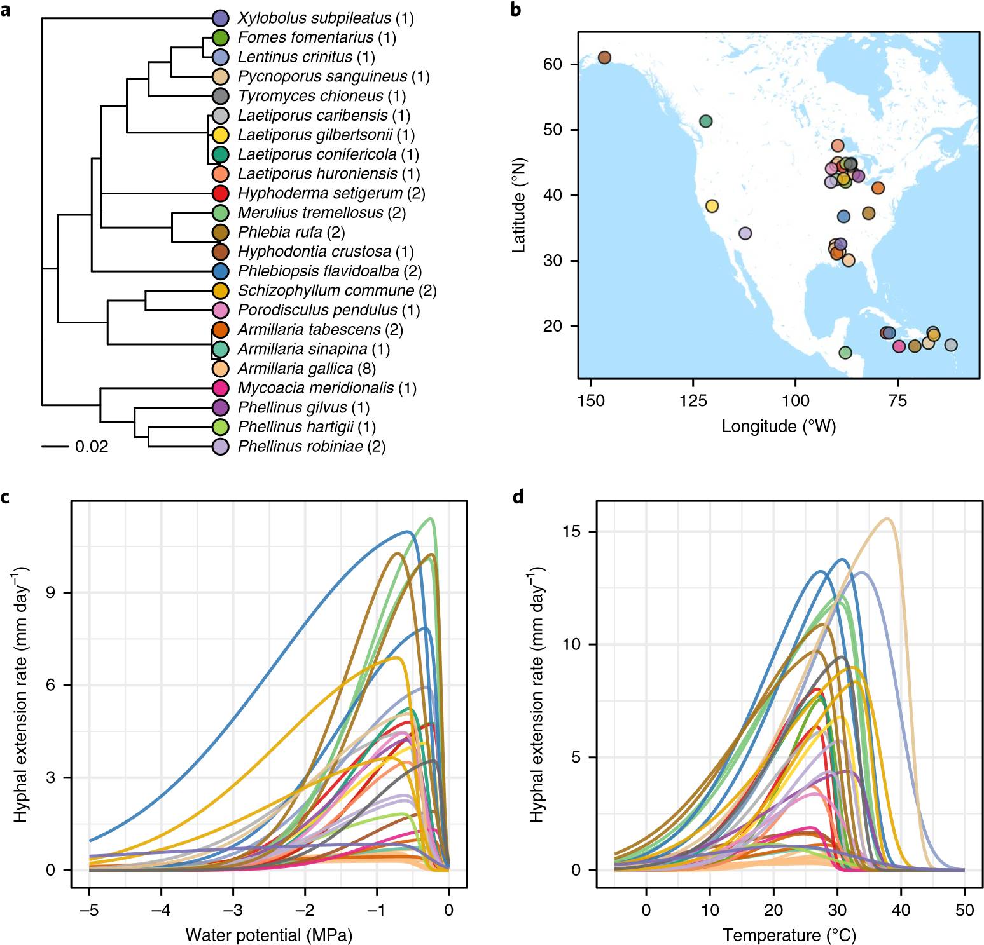

**和 f**

2

3

4

5

–0.8

–0.6

–0.4

–0.2

最佳水分 （MPa）

水分利基宽度 （MPa）

10

15

20

25

20

25

30

35

最佳温度 （°C）

热利基宽度 （°C）

**图 1 |真菌隔离及其利基。** a、23种真菌的植物遗传血统，包括37种独特的分离物，其中8种含有2种或2种以上从不同位置收集的分离物（每个物种的相应分离物数量显示在括号中）。**b** 、37种真菌分离物的收集地点，从阿拉斯加到波多黎各收集真菌（有关纬度和经度值，见补充表1）。 c、37种生物独立的真菌分离物中，5种水分条件（每次复制3次）的水分生长曲线均值。d，37种生物独立的真菌分离物中，每6个温度（每次复制5倍）的温度增长曲线均值。

**e**、最佳水分与水分利基宽度的图。**f**，最佳温度与热利基宽度。物种的颜色在中**用于**表示b+f中的相应**分离物**。

资源需求和竞争战略是变化的关键驱动因素，建议在真菌8，28中，资源介质和生化权衡继承动态。因此，虽然PCA1建议，这可能与当地的栖息地偏好有关，或者可能规定与气候有关的广泛权衡，这第二轴的特性减让动力学在木材衰变社区的时间8，29。

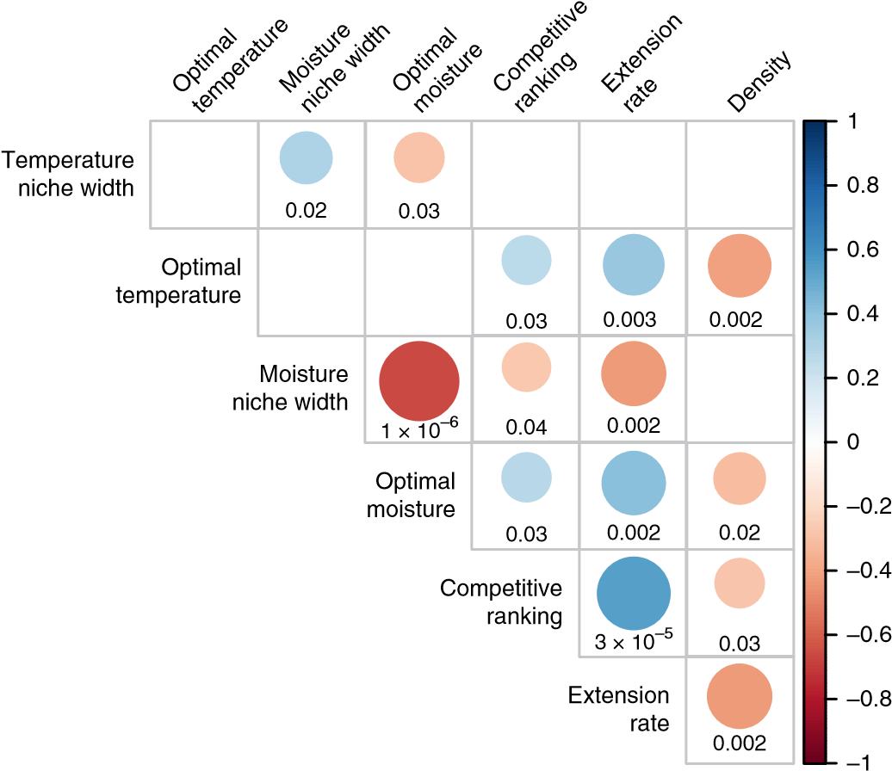

**图 2 |利基特征、生理生长特征和表现特征之间的相关性。**Kendall 使用 Benjamini+Hochberg （n = 37） 对每个对线测试进行多次比较进行调整后，*对*共相关系数进行显著排名*（P* < 0.05，双面）。每个圆的大小/颜色表示相关性;每个圆下方的数字给出相应的P值。

**支配性容忍权衡和气候。**接下来，我们探讨了利基特征与培养每种真菌的基本气候条件的联系程度，为真菌生命史权衡中广泛的空间模式提供了初步的见解。使用立方回归方法（见方法），我们发现，在单独测量时，气候条件与个体生理特征的关系微不足道：气候PCA变量无法预测竞争能力的变化，也不能预测与热利基宽度的显著关系*（F*3，32 = 2.84，P = 0.05）;补充表4~5）。然而，当我们计算了综合能力与利基宽度之间的差值时（定义"优势-托伦斯权衡";表1），我们观察到与气候变量的强烈和一致的关系。三个气候 PCA 变量解释了 16% 的水分占支配性容差权衡变化、30% 的热权衡和 22% 的共和水分× 热权衡变化（表 2 和补充表 5）。温度和水分权衡产生了几乎相同的系数估计值，突出了水分和热利基宽度之间的紧密对齐。

气候 PCA1 是高支配度和低利基宽度的连续正预测变量，*标准系数范围从 β* = 0.157*到 β* = 0.196，所有三种型号（表 2 和图）。4a）。此 PCA 变量与最潮湿季度的平均气温和最温暖季节的降水平均量呈正相关（补充表 3），表明雨季相对温暖的地区选择具有低质量耐受性和高竞争能力的真菌。这一结果大概是由于缺乏炎热、干燥的条件，因此在防止水分损失的策略上投入最少（例如，产生热休克蛋白、渗透物或氢磷基c细胞壁化合物2）。气候 PCA2 和 PCA3都与温度季节和温度年范围有显著关联，因此，在温度变化的气候中产生的真菌预计将具有更高的热利基宽度和

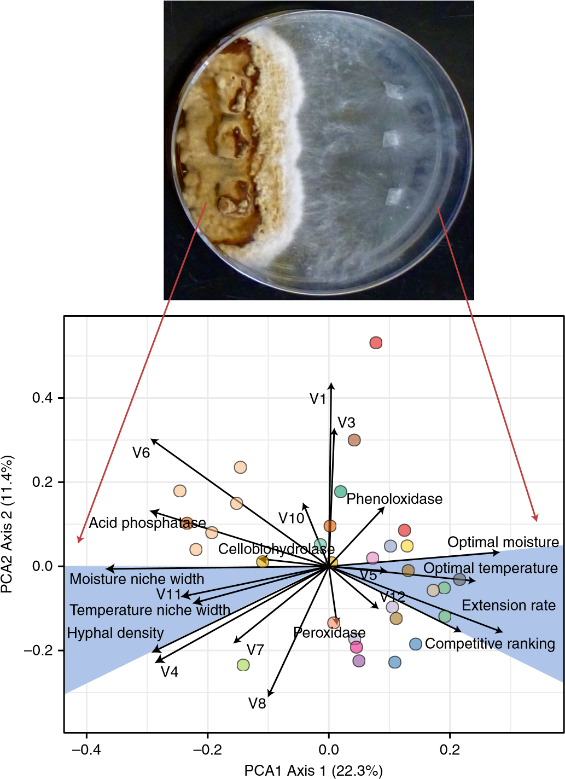

**图3|PCA 分析提供了特征空间中支配性-容忍度权衡的证据。**PCA1显示了具有高水分和温度的真菌、高延展率和高竞争能力的真菌（*例如，Phlebiopsis flavidoalba，*右真菌）与具有宽水分和热利基和高密度（例如*，Phellinus*  *hartigii，左*真菌）的真菌之间的明显区别。PCA2主要反映酶和挥发性有机化合物生产的差异。请注意左上象限中*几个A.gallica*分离物（tan）的聚类，表明该物种的物种内特征变化较低。颜色对应于图中的物种。1a （n = 32 生物独立分离物，用于 PCA 分析）。

较低的支配公差公差 v alues（补充表 3 和补充图 2）。

**植物遗传学相关性与支配性-耐受性权衡。**使用PGLS回归同时估计气候和植物遗传信号30，我们一致地发现，热多米纳容差权衡具有相对微弱的植物遗传信号。相比之下，水分利基宽度和竞争排名表现出强烈的植物遗传学保守主义（补充表6），因此水分权衡和组合热×湿水再权衡同样显示出显著的植物遗传信号。因此，真菌能否承受紧张的降水气候模式与其植物遗传史的联系更为紧密，暗示着沿着植物遗传线对fungi进行降水介质的空间分选。这种植物遗传信号削弱了气候本身作为空间模式预测变量的整体重要性（表2，括号中的系数）。热质和湿润性之间对比鲜明的植物遗传和气候模式可能进一步加剧，因为细尺度的水分条件通常比31、32区的温度变化多一个数量级，因此，大规模降水对温带森林的真菌生存影响很小。因此，水分利基特征与气候之间的一致关系可能只表现在本研究未考虑的更极端的环境中（例如，沙漠或水生真菌）。

确定这些初步模式是由分类一级的生境过滤还是由个别一级的局部适应和适应所驱动，仍然具有挑战性。最终需要将真菌纳入广泛的植物遗传血统和来自不同的环境条件，以便充分限制观察到的关系，提高空间分辨率。然而，我们的结果表明，气候、特征表达和植物源之间的关系关系有两个可能的假设。一方面，热性特征受植物性弱化影响的事实与一些真菌在相对较短的时间19、33内能适应或适应温度条件的预期一致，因此真菌的位置可能最终决定其热表达，而不是相反。另一方面，尽管植物遗传信号较弱，物种内部利基特征的聚类显著（例如*，A.gallica，*浅褐色点和线，图。1 和 3） 证明真菌在特征表达中不是完全可塑的。事实上，分类学特性与支配性容忍权衡（补充表2）与 A 显著*相关。特别是加利卡和菲莱*比亚鲁法，每个占每个结果的变化至少15%。

我们的结果表明，观察到的空间模式是由物种层面分类分类的组合驱动的，部分原因是植物原生保存的特征（主要是竞争能力和水分利基宽度），以及局部尺度过程，如热适应或适应，这可能会改变真菌的特征表达。然而，我们重申，气候和植物遗传因素（约70%）仍然无法解释其数量的变化，即使考虑到物种的特定影响。因此，支配性容忍度权衡可能只是导致真菌广泛生物地理学的许多因素之一;其他重要的驱动因素可能仍应被确定。

|  |  |  |  |  |  |
| --- | --- | --- | --- | --- | --- |
|  | **表2 |气候与支配性容忍权衡之间的关系** | | |  |  |
|  | **热**×**和水分优势公差** | **热支配性-耐受性** | **水分优势-耐受性** |
| 气候五氯苯酚1 | 0.196 (0.143) | 0.196 (0.187) | 0.157 (0.098) |
|  |  | (0.10–0.30) | (0.10–0.30) | (0.04–0.27) |  |
|  |  | *P* = 0.004 | *P* = 0.004 | *P* = 0.05 |  |
|  | 气候五氯苯二苯二 | =0.027 （=0.025） | =0.096 （=0.066） | =0.020 （=0.010） |  |
|  |  | （=0.10±0.04） | （=0.17 到 =0.03） | （=0.10±0.06） |  |
|  |  | *P* = 0.63 | *P* = 0.05 | *P* = 0.67 |  |
|  | 气候五氯苯二法三法 | ±0.082 （+0.027） | =0.024 （=0.012） | =0.079 （=0.025） |  |
|  |  | （±0.15 到 =0.01） | （=0.09±0.04） | （=0.16±0.00） |  |
|  |  | *P* = 0.07 | *P* = 0.63 | *P* = 0.15 |  |
|  | *R*adj2 | 0.22 | 0.30 | 0.16 |  |
|  | *传真*（d.f. - 3， 29） | 7.10 （*P* = 0.001） | 9.4 （*P* = 0.002） | 3.66 （*P* = 0.02） |  |
|  | Aic | €1.51 | €2.13 | 10.59 |  |
|  | Pagel *的 |* | 0.68 | 0.39 | 0.66 |  |
|  | Lrt *l* = 0 | *±*2 = 12.7 （*P* = 0.004） | *±*2 = 4.1 （*P* = 0.043） | *±*2 = 15.1 （*P* = 0.0001） |  |
|  | AIC （PGLS） | 17.9 | 15.8 | 26.9 |  |
| 气候 PCA1 成为权衡的强而一致的预测器，热权衡具有最高的预测能力。使用标准线性回归估计系数，使用标准或近似值计算双面*P*值，并使用 Benjamini+Hochberg 方法调整为多次比较。括号中的值为效果大小提供 95% 的置信区间;括号中的系数使用 PGLS 回归提供相应的效果大小（n = 37 所有测试的生物独立隔离）。AIC，Akaike 信息标准;LRT，可能性比测试。 | | | |

**在区域范围内进行支配性容忍权衡。**我们将这些回归趋势应用于北美的气候数据，对支配性-容差权衡的初始空间特征进行了描述（图：4;请参阅方法）。我们专注于热权衡，因为它最接近气候变量（表2），但所有三个支配性容差指标都表现出几乎相同的空间模式（补充图1）。我们只提供气候变量在真菌观测气候范围内的区域的估计值（见方法）;我们专注于美国东部， 因为这个地区包括我们测量的大部分真菌 （图.1）

此可视化（图4）显示，由于高竞争能力和商场热利基宽度（补充图 2），亚热带真菌预计将具有最高的统治公差值。据估计，北真菌的竞争力低于亚热带真菌;然而，由于它们具有相对较低的耐应力性，它们同样具有相应的高支配性耐受性，强调这种权衡是作为竞争能力和压力耐受性之间的净差计算的。这些关系导致"U"形模式在支配-容忍权衡（表1），与真菌来自美国南部（例如，几个*A.加利卡*分离;图。1） 具有最低的统治容差值，由高应力耐受性和低竞争能力驱动（补充图2）。

这些结果提供了对真菌中广泛利基模式 的基线洞察。我们重申，这种模式仍然是初步的，部分原因是本研究中使用的样本量相对较小。为了获得必要的精度和准确性，需要大量的额外数据，才能将这些空间拍子转换为详细的生物地理推理。提高所检测关系的分辨率和准确性的关键下一步是在更广泛的环境背景下和更广泛的真菌群中探索这些模式。例如，我们只量化了单一环境条件下的竞争能力（22 °C，±0.5 MPa）。这些竞争结果是否在非生物环境中有所不同，可能阐明本研究中未考虑的其他环境轴和 生理权衡。同样，我们只测量 10 至 40 °C 之间的海发扩展速率。 了解真菌如何应对更紧张的环境

|  |
| --- |
| **a b**  **图 4 |可视化在广阔的空间尺度上进行支配-容忍权衡。a**，PCA1 的部分回归图与热支配性容忍权衡，实线表示均值回归趋势，阴影区域表示平均值的 95% 共置间隔（n = 37 生物独立隔离）。**b、**映射到区域**气候**变量的回归趋势。紫色表示高支配度容忍值;黄色表示低值。其气候值 fell 超出观测值范围或未分类为 |

森林生物群系被排除在外，颜色 为白色 （见方法）。

条件（如周期性冻结-解冻周期或长期零度以下的温度）可能为广泛的生命历史权衡提供重要的附加见解。事实上，在特定环境中的生存要求真菌不仅保持正的延伸率，而且有足够的能量来繁殖和分散到新的微习惯。虽然专注于支配容忍的权衡，但这些竞争-殖民化权衡是跨生物体生命历史策略的一个关键方面（例如，格里姆的C-S-R三角理论34），特别重视木材腐烂真菌2，8中的局部尺度继承模式。了解生殖性特征如何改变观察到的支配性容忍模式是一个特别引人注目的公开问题，其答案将有助于在更广泛的ni che理论领域将这些结果与背景化。

# 结论

我们的工作提供了证据，证明功能特征的权衡反映了亚营养真菌中广泛的生命史策略。真菌在竞争能力和应力耐受性之间表现出明显的支配性容忍度，这部分与收集真菌的环境条件有关。虽然特征表达和气候之间这种关系的确切驱动因素仍要阐明，但我们的工作表明，在广阔的空间尺度上，一致的生命史交易。如果我们最终要生成可预测的生物地理模式，就有必要将这种基于特征的方法扩大到更广泛的真菌分类，并使用新兴的统计和遗传工具。通过证明，在广阔的空间尺度上，这种细菌表现出支配性-耐受性权衡，增强了我们对这些功能上重要的生物体的生态理解。

# 方法

**真菌分离。** 真菌是从美国威斯康星州麦迪逊市森林产品实验室的森林真菌学研究中心（CFMR）获得的。真菌最初是从北美各地的果子体中收集的（图. 1）和储存在液氮在CFMR自 收集时，没有串行传输在任何点。在整个实验中，真菌在22°C的培养箱中储存在22°C（除非另有说明）的培养箱中，用培养剂密封（多样化生物技术）。在实验之间，在50 mL离心管中，在2%MEA上将库存培养物保持在2°C，用于长期储存。实验复制从这些股票培养物中取，以尽量减少重放。原始文化仍位于 CFMR。

**特征测量。**直接测量和比较真菌特征需要使用生长条件，对所有真菌物种施加类似的选择性压力。每个自然生长环境都会产生一系列压力，其影响因真菌物种而异。消除这些应力对于生成所有真菌分离物等同的标准化条件至关重要。因此，我们在植物生态学35中遵循基于特征的方法，在"最佳"生长条件下测量潜在的特征表达18。所有测定都用2%MEA进行，这反映了腐烂木材的营养状况，在直径10厘米的深井培养皿中，在孵化期间暴露在0小时光中。选择测定温度（22°C）和水分条件（±0.5 MPa），以很好地达到我们每种真菌品种的最佳范围（见图）。1）

**特征测量的类型。** 我们测量了每个真菌分离物上16个特征类别的表达。对于德泰领导的解释这整个真菌特征数据库，见梅纳德等人。16.除了这些先前报告的特性外，我们还测量了 103 个挥发性有机化合物的产生。这些特征代表了真菌生态学中通常检测的一系列特征， 以解释真菌社区动力学。所有测量的特征都分为三大类："生态绩效特征";"增长特征";和"生化 特征"。

*生态性能特征。* 这些是我们分析中的焦点特征，因为它们反映了真菌在一组给定环境（生物或非生物）条件下的表现。它们包括热利基特性的量化、水分利基特性和 fungi 的竞争等级（详情见补充方法）。对于这些特征中，所有其他条件都保持不变;焦点变量（温度、湿度或竞争对手）在连续梯度上变化。

*成长特征。*我们用于分级生长特征，包括单位面积的扩展率和生物量分配（详情见补充方法），这些特征通常在真菌生态学中进行测量。这些生长策略往往与不同真菌群落内的一系列功能性差异相关;因此，它们可能有助于我们预测了解生态绩效特征的测量变异。

*生化特征。* 我们测量了8种细胞外酶的产生

（5个水解和3氧化）和从每个真菌分离物的挥发性二次代谢物（103挥发性有机化合物）的完整配置文件（详情见补充方法）。与生长特征一样，这些特征经常被提出来解释在生态性能特征的变化;我们探索了这种潜力在我们的真菌分离物范围。由于污染（Fomes*fomentarius、Laetiporus*   *Caribensis*和*3 个 A. gallica*分离物），我们无法恢复 37 个分离物中的 5 个的可用 VOC 值，从而*导致 VOC 分析的 n*  = 32 个独立分离物。由于挥发性有机化合物数量很多，我们随后进行了聚类分析，以获得其中11个的代表性子集，用于PCA和多重反应监测分析（参见统计分析）。

**连续特征指标。**为了最大限度地提高统计能力，所有特征都以连续尺度2进行估计。这使我们能够在回归设计中探索真菌中特征表达的变化。鉴于技术复制中的特征表达离子远远低于不同真菌分离物之间的特性表达离子，这种回归方法使我们能够最大限度地提高检测真菌中潜在趋势的机会。所有生长和生化特征都测量了每个真菌分离物的二元数，为每种状体生成连续的指标（详情见补充方法）。相比之下，生态性能特征则来自利基空间信息或进一步描述的竞争模型。

*尼克他的特点。*对于热和湿气利基，每个真菌分离物生长在六个不同条件下的梯度中，每个温度和湿度条件下有五个技术复制，以提高 niche 空间上任何给定点的精度。板的母性电位保持 ±0.5 MPa 不变，从而最大限度地减少水分应力。为了形成水分梯度，MEA板用不同水平的氯化钾进行修正，以改变medi的母性电位36~38，氯化钾浓度与MPa之间的确切关系取自先前的研究39。在整个湿度梯度中，温度在 22 °C 时保持不变，以确保没有隔离物在其温度限制的向上范围内遇到热应力。然后应用一条连续曲线来描述每个真菌分离物在温度或湿度梯度中的延伸速率，使用类似方法对列侬等人进行。14（参见辅助方法），具有用于模拟两个梯度中生长的真菌的利基空间的偏斜正态分布（均态根平均误差：温度梯度为4.3%，在水分梯度中为 9.4%）。这些模型使我们能够估计每个真菌分离物的利基参数（特征）（见图）。1）跟随列侬等人。14，利基宽度被定义为延长是最大延伸速率的一半的温度范围。

*竞争层次结构。*为了量化竞争等级，每种真菌都与所有其他竞争对手在全因子设计中结合使用（参见 Maynard 等人。16 了解竞争性试验的详细信息）。简言之，在交错时间将分离物引入表面的阿加，以确保所有分离物在同等时间到达培养皿的中心。每个真菌的"竞争排名"是使用 R 中PlayerRatings套餐中的 Elo 排名系统40计算的，该系统考虑到每个隔离器所有 36 场比赛中的胜负数，以及每次竞争试验中两个对手的实力。所有竞争结果在单个环境条件（22 °C，±0.50 MPa）下进行检测，以确保热和水分应力最小。虽然这种方法使我们无法探索竞争能力在非生物环境中是如何变化的，但它使我们能够直接检验竞争-toleranc e假说，以符合格里姆最初的C-S-R理论34，即在没有环境压力的情况下定义竞争能力。

**气候信息。**共收集了19个气候变量（11个温度，8个降水），每个真菌等值后期，使用确切的纬度和经度，其中收集每个真菌作为参考点。气候变量从WorldClim全球气候数据数据库41 （[http://](http://www.worldclim.org/)  [www.worldclim.org/](http://www.worldclim.org/)）下载，使用 R 中栅格包中的getData 函数， 分辨率为 2.5 分钟。我们使用 PCA 来降低气候数据的维数，并最大限度地减少变量之间的相关性。我们分别对温度和降水气候变量进行PCA研究，以方便对生成的变量进行解释。我们每个子集选择了前三个 PCA 轴，从而生成了六个候选 PCA 变量，供后续分析使用。

**植物遗传学信息。**真菌分离物之间的植物遗传距离通过对每种真菌的大亚单位（LSU）和内部转录空间（ITS）区域进行测序而确定。简言之，所有 37 个 ITS 序列和 37 个 LSU s 序列中的 34个以前都存放在Genbank16 中（加入编号）。[KX065932](https://www.ncbi.nlm.nih.gov/gquery/?term=KX065932)= [KX065968 和](https://www.ncbi.nlm.nih.gov/gquery/?term=KX065968) [KX065969](https://www.ncbi.nlm.nih.gov/gquery/?term=KX065969)[=KX066002](https://www.ncbi.nlm.nih.gov/gquery/?term=KX066002).Lsu 区域随后使用 Mafft ver sion6 对齐 （ref.42），进化树是使用MEGA543推断的，基于500个复制的引导共识树。随后，通过计算具有> 95% 站点覆盖率（总共 1，213 个位置）的所有正苷酸位置的差异数，获得了配对距离。见梅纳德等人。16为植物遗传学分析的完整细节。

**统计分析。**标准 PCA 用于探索特定特征之间的关系（图.2）和真菌中特征表达的明显 t rade- off （图.3）对于挥发性酶和酶，采用标准聚类方法（使用R中的ClustOfVar封装）来选择具有代表性的变量子集用于PCA，从而产生4种具有代表性的酶（大提琴氢化物酸磷酸酶、过氧化物酶和苯丙胺酶）和11种具有代表性的VOC（称为V1-V11）。每个变量在 PCA 中进行了标准化，以消除不同单位和比例的效果。肯德尔的 *[]* 用于评估特征之间的配对 e 相关性;*使用*霍奇伯格方法44调整P值以进行多次比较。

标准线性回归用于量化气候变量与生态性能特征之间的关系。竞争排名，水分利基宽度和热利基宽度被缩放为 （0，1），并计算了组合水分 × 热利基 wi dth 通过将这两个利基宽度相乘，再次缩放到 （0，1）。计算了三种不同的支配性-容差权衡指标，对应于水分、热和组合权衡。每个权衡指标的计算结果都作为每个隔离器的竞争排名与其相应的利基宽度（例如，竞争排名减去热利基宽度）之间的差值计算。因此，每个权衡范围从 1 到 +1，其中 1 是高支配性/低公差，+1 是 low 统治和高公差。为了避免过度拟合，我们对六个气候 PCA 变量进行了初步筛选，将这组候选变量限制为那些与至少三个支配性-容差权衡中至少一个表现出显著单变量关系变量的变量。这导致了三个候选变量，称为PCA1、PCA2和PCA3（有关与气候变量的相关性，见补充表3）。竞争排名、热利基宽度和水分利基宽度是方形根转换以满足正态假设;所有其他结果未转换，并无明显偏离正态。我们将这三个变量作为预测变量在每个回归模型中，我们还包括物种特定的指标变量，以考虑同一物种的分离物之间的相关性。*由于该物种的分离数量很多，A.gallica*的指标在所有模型中都保留;否则，*在最终模型中*只保留了P = 0.05水平上具有特定物种的指标（所有*P*值都是双面值）。所有模型和所有变量的方差膨胀系数为<2，预测变量之间没有共线性问题。气候变量与物种指标的方差比例是使用R 中relaimpo包中的分层分区 45 计算的。使用对物种具有随机效应的混合效应框架进行可比分析，结果几乎相同（补充表5）;然而，在主要文本中，由于能够计算精确的*R*2，我们报告线性模型的结果。部分回归（ded变量）图用于在计算附加协变量后可视化降水 PCA1 的效果（图。4a）。

为了探讨植物遗传信号对气候关系的影响，我们首先对19个气候变量和8个性能特性的植物遗传信号进行了单变量测试（补充表6）。对于每个变量，使用 R中的植物工具包中的植物组中的植物组函数估计 Pagel的*α。* 接下来，为了估计气候和植物原性同时产生的影响，我们进行了PGLS回归30，46。上述三个PCA变量作为固定效果包含在内，Pagel*的α*同时被估计为使用R中的gls函数的回归系数，使用corPagel46从植物遗传树中重新估计相关结构。PGLS 和线性模型（或混合模型，如补充材料中）之间的主要区别是，PGLS不仅假定同一物种的分离物之间的相关性，而且假定不同物种的分离物之间的相关性，其相对幅度基于其植物遗传距离30。为了测试生成的植物遗传信号在统计上是否与零不同，我们重新拟合了PGLS模型*，并*采用可能性比测试46进行了比较。

*地图构造。*使用从真菌气候数据的五氯苯酚A获得的旋转矩阵将全球世界气候栅格数据转换为主要成分。然后，使用热统治公差线性模型的回归系数来估计每个像素的支配度-容差权衡。我们的分析仅限于满足以下三种条件的像素：（1） 像素的 19 WorldClim气候值 es 在37 个真菌中观察到的值范围内;（2） 根据全球 1 公里共识土地覆盖数据集47将像素归类为"森林";（3）像素的Köppen–Geiger气候分类48与真菌观测到的七种气候类型之一（气候代码：Aw、Am、Af、Cfa、Cfb、Dfa、Dfb（Kottek等人提供）48）。使用栅格包在 R 中执行映射。

**报告摘要。** 有关研究设计的进一步 信息，请参阅与本文链接的自然研究报告摘要。

# 代码可用性

重现这些结果所需的所有代码都可以从 [https://github。](https://github.com/dsmaynard/fungal_biogeography)

[com/dsmaynard/fungal_biogeography。](https://github.com/dsmaynard/fungal_biogeography)**数据可用性**

数据存档在专用 GitHub 存储库中：https://github.com//fungal_biogeography。  ITS 和 LSU 序列以前以加入号 [KX065932 = KX065968](https://www.ncbi.nlm.nih.gov/gquery/?term=KX065932)[和](https://www.ncbi.nlm.nih.gov/gquery/?term=KX065968) [KX065969](https://www.ncbi.nlm.nih.gov/gquery/?term=KX065968) =[KX066002](https://www.ncbi.nlm.nih.gov/gquery/?term=KX066002)存放在GenBank中。

收到时间：2018年9月14日;答：2019年1月6日;

发布时间： xx xx xxx **参考**

1. 特雷塞德， K. K. 和列侬， J. T. 真菌特征， 推动陆地上的生态系统动态. *微生物。摩尔.Biol. 修订版* **9**， 243-262 （2015）.
2. 克劳瑟，T.W.等人解开真菌利基：基于特质的方法。 *前面。微生物。* **5**， 579 （2014）.
3. 布拉德福德，M.A.等人气候无法预测区域尺度的木材分解。 *纳特 克里姆.变化* **4**， 625~630 （2014）.
4. 奥托松，E.等人在木本真菌群落的继承中出现物种协会。*真菌生态。***11**， 17~28 （2014）.
5. Tedersoo， L. 等人真菌生物地理学.土壤真菌的全球多样性和地理。 *科学* **346**， 1256688 （2014）.
6. 巴拉姆等人全球表土微生物群的结构和功能。

*自然* **560**， 233~237 （2018）.

1. 格拉斯曼，S.I.，王，I.J.和布伦斯，T.D.环境过滤的pH值和土壤养分驱动社区集会真菌在精细的空间尺度。 *摩尔. 埃科尔.* **26**， 6960~6973 （2017）.
2. 博迪，L.真菌社区生态学和木材分解过程在血管瘤：从站立的树到完全腐烂的粗木屑碎片。 *生态， 公牛。* **49**， 43~56 （2001）.
3. 范德沃尔等人真菌生物量在土地 被遗弃的时序中 发育。 *土壤生物。 生物化学.* **38**， 51~60 （2006）。
4. 迈耶、.M等人为什么微生物表现出弱的生物地理模式？ *ISME J.* **12**， 1404~1413 （2018）.
5. 梅瑟， A.， 贝林特， M. & 施密特， I. 元分析深序列的乐趣女孩社区表明研究之间的分类共享有限， 生物地理模式的存在. *新植物醇* **201**， 623~635 （2014）。
6. 基夫林 ， S. N.， 霍克斯， C. V. & 特雷塞德， K. K. 全球多样性和分布的阿鲁巴眼真菌.*S油生物。生物化学.***43**， 2294~2303 （2011）.
7. 阿吉拉尔-特里盖罗斯，C.A.，鲍威尔，J.R.，安德森，I.C，安东诺维奇，J&Rillig，M.C.使用基于特征的方法对根感染真菌的生态理解。 *趋势植物科学。***19**， 432~438 （2014）.
8. 列侬，J.T.， Aanderud， Z. T.， Lehmkuhl， B. K. 和校长， D.R.Jr.

利用分类法和特征绘制土壤微生物的利基空间图。 *生态学* **93**， 1867–1879 （2012）.

1. 梅纳德， D. S.， 克劳瑟， T. W. 和布拉德福德， M. A. 真菌相互作用降低碳使用 效率. *埃科尔· 莱特* **20**， 1034~1042 （2017）.
2. 梅纳德，D.S.等人多样性在空间竞争中产生多样性。 *纳特· 埃科尔 埃沃尔.* **1**， 156 （2017）.
3. 梅纳德， D. S.， 克劳瑟， T. W. & 布拉德福德， M. A. 竞争网络 决定多样性- 功能关系的方向. *美国科学协会* **114 ， 11464~11469**（2017）。
4. 克劳瑟， T. W.， 博迪， L. & 梅纳德， D. S.人造介质在真菌生态学中的使用。 *真菌生态。* **32**， 87~91 （2018）.
5. 克劳瑟，T.W.和布拉德福德，M.A.在广泛异质土壤微生物的热适应。 *埃科尔· 莱特* **16**， 469~477 （2013）.
6. 霍查奇卡， P. W. 和 Somero， G. N.*生化适应：生理进化的机制和过程（*牛津大学出版社，纽约，2002年）。
7. 克劳瑟， T. W.， 博迪， L. & 琼斯， T. H. 土壤动物群对真菌觅食和分解的物种特异性影响. *奥生态学* **167**， 535~545 （2011）.
8. 波迪，L.萨普罗富营养素形成真菌：战争策略和其他生态方面。 *米科尔， 雷斯。* **97**， 641~655 （1993）.
9. 阿吉拉尔-特里圭罗斯，C.A.， 里利格.C M.和Crowther，T.W.将全分测量理论应用于真菌。 *ISME J.* **11**， 2175~2180 （2017）.
10. Gasch， A. P. Ascomycete 真菌环境应激反应的比较基因组学.*酵***母 24**， 961~976 （2007）.
11. 伊西多罗夫， V.，泰什凯维奇， Z. & 皮罗尼科夫， E. 真菌继承有关挥发性有机化合物排放的苏格兰松树和N orway云杉叶垃圾分解真菌.*阿莫斯， 环境。***131**， 301~306 （2016）.
12. El Ariebi， N.， Hiscox， J.， Scriven， S. A.， Müller， C. T. & Boddy， L. 挥发性有机化合物在特异性相互作用期间的生产和影响。*真菌生态。***20**， 144~154 （2016）.
13. Hiscox， J.， 巴尔德里安 ， P.， 罗杰斯， H. J. & Boddy， L.在涉及白腐真菌的丘上相互作用期间，氧化酶活性的变化， 涉及白腐真菌*特拉*米特*斯紫色*.*真菌基因。比奥尔***47**， 562~571 （2010）.
14. Junninen ， K.， Simil é， M.， Kouki ， J. & Kotiranta， H. 沿着芬诺斯坎迪亚的北方松树主导的森林的继承和自然梯度聚集。*29*  **，**75~83 （2006）。
15. Lindahl， B. D. & Finlay， R. D. 奇蒂诺利蒂 c 酶在木材的初级和二次殖民化过程中由基础真菌进行活动。 *新植物醇* **169**， 389~397 （2006）.
16. Revell， L. J. 植物遗传信号和物种数据的线性回归。 *方法 Ecol. 埃沃尔.* **1**， 319~329 （2010）.
17. Loescher， H.， 艾尔斯， E.， 达菲， P.， 罗， H. & 布伦克， M. 北美生态系统土壤性质的空间变化和采样设计指南.*PLoS*  *ONE*  **9**， e83216 （2014）.
18. 布拉德福德，M.A.等人垃圾分解的分层模型的测试。 *纳特· 埃科尔 埃沃尔.* **1**， 1836~1845 （2017）.
19. 埃里森等人种群基因组学和局部适应在野生分离模型微生物真核生物。*美国科学协会*108 ，2831–2836 （2011）。
20. 格里姆， J. P. 植被分类参考策略。 *自然* **250**， 26~31 （1974）.
21. 佩雷斯-哈金德盖等人全球植物 功能特征 标准化测量的新手册。 *澳大利亚 J. 机器人。* **61**， 167~234 （2013）.
22. 拉米雷斯， M. L.，楚lze， S. N. & Magan， N. 渗透和母水对发芽、生长、肌酸水电位以及*富萨*里姆语法中糖和糖醇的内源性积累*的影响*。*Mycologia*  **96**， 470~478 （2004）.
23. 博迪， L. 温度重新和水的潜力对木腐基米托的增长率的影响. *跨 Br. Mycol. Soc.* **80**， 141~149 （1983）.
24. 朱拉多， M.，马林， P.， 马根， N. & 冈萨雷斯-Jaón， M. T. 溶质与母体电位应激、温度、生长*和 FUM1 基因表达之间的关系，来自*西班牙的两个富萨里*姆*顶蛋白菌株。*环境。微生物。***74**， 2032~2036 （2008）.
25. 莫洛伊， S. *糖运输和水关系 阿加里库斯比斯 波鲁斯*.博士论文，克兰菲尔德大学（2004年）。
26. 伊洛， A. E. *国际象棋棋手的评级， 过去和现在* （阿科酒吧.，纽约 ，1986年）。
27. 希曼斯， R. J.， 卡梅隆， S. E.， 帕拉， J. L.， 琼斯， P. G. 和贾维斯， A. 非常高分辨率插值气候表面的全球陆地地区.*国际 J.克利马托.***25**， 1965~1978 （2005）。
28. Katoh， K. & Standley，D.M. MAFFT 多序列对齐软件版本 7：性能和可用性的改进。*摩尔. 比奥尔.埃沃尔.***30**， 772~780 （2013）.
29. Tamura， K. 等人 MEGA5： 分子进化遗传学分析使用最大可能性， 进化distanc e， 和最大节俭方法. *摩尔. 比奥尔. 埃沃尔.* **28**， 2731~2739 （2011）.
30. Benjamini， Y. & Hochberg ， Y. 控制错误发现率：一种实用而有力的多重测试方法。 *J. R. 统计. Soc. 系列 B 统计. 方法醇.* **57**， 289~300 （1995）.
31. 切万， A. & 萨瑟兰， M. 分层分区. *是统计。* **45**， 90+96 （1991）.
32. 卢斯滕豪尔，北卡罗来纳州，莫兰，E.V.和莱文，J.M.的 特质相关性平衡 了植物生命史的传播速度。 *格洛布埃科尔 生物乔治.* **26**， 1398~1407 （2017）.
33. 图安木 ， M. N. 和 Jetz， W.全球1公里共识的土地覆盖产品，用于生物多样性和生态系统建模。*格洛布埃科尔生物乔治.***23**， 1031+1045 （2014）.
34. 科特克， M.，格里瑟， J.， 贝克， C.， 鲁道夫， B. & 鲁贝尔， F. Köppen+盖革气候分类的世界地图更新.*流星。Z.***15**， 259+263 （2006）.

# 确认

我们感谢S.托马斯、A.Neupane和E.卡尔森-阿亚拉的实验室援助，以及L.Boddy在整个研究中的讨论。这项工作得到了DB生态学、植物对地球、玛丽·斯考多夫斯卡-库里行动研究金和德国联邦经济合作与发展部对T.W.C.的赠款的支持;美国国家科学基金会向M.A.B和D.S.M.提供了赠款的支持。DEB-1457614 和 DEB-1601036）。

# 作者贡献

这项研究是由T.W..C。实验工作由D.S.M.和T.W.C.设计，由 T.W.C.、D.S.M、K.R.C.、D.L.和J.G.进行。统计分析由D.S..M，T.W..C.，D.A.T.，P.J.T.和D.M.W.手稿由 D.S. .M、T.W..C 和 M.A. .B，所有作者都提供意见。

**竞争利益**

作者声明没有相互竞争的利益。

# 其他信息

**本文**补充资料请自本文件[https://doi.org/10.1038/41564-019-0361-5。](https://doi.org/10.1038/s41564-019-0361-5)

**转载和权限信息可在**www.nature.com/reprints。

**应向** D.S..M。 **出版商没有：斯普林格** 自然在已出版的地图和机构从属关系方面的管辖权主张保持中立。

©作者，根据斯普林 格自然 有限公司2019年独家许可

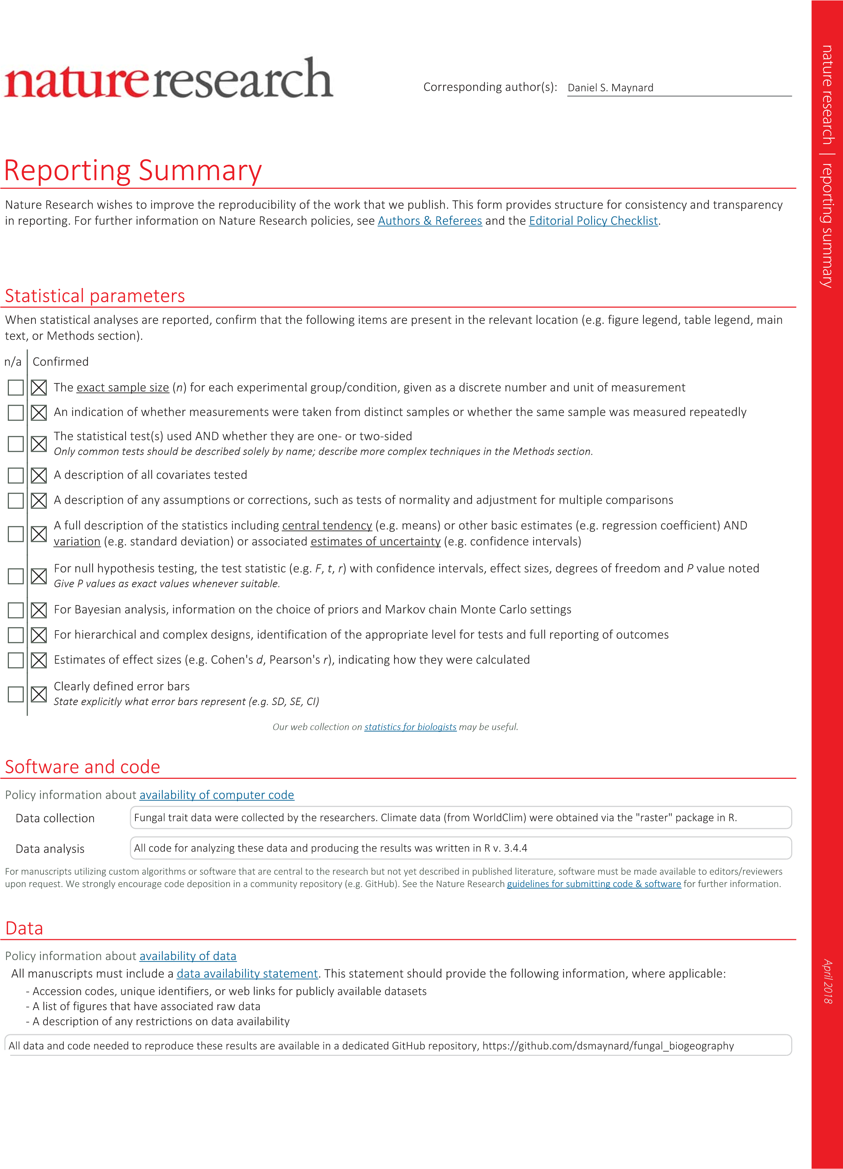

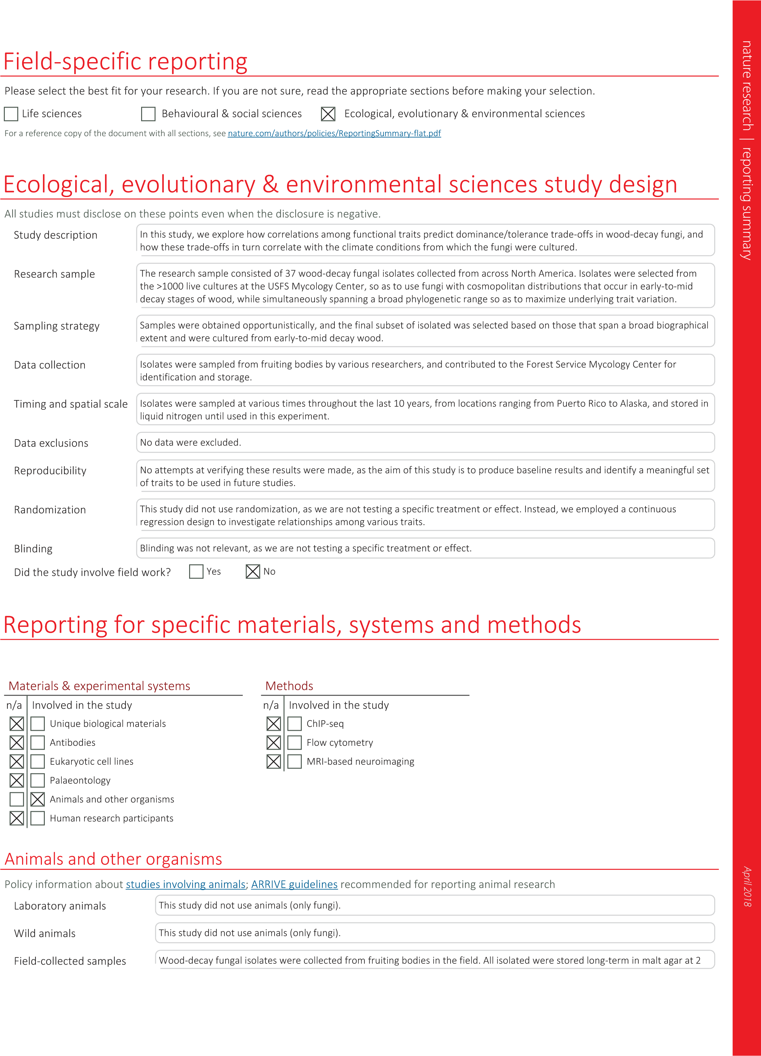

自然| 报告摘要

*2018 年 4 月*

现场收集的样本

在研究过程中，并在每个特征测定的既定温度下孵育。

1. 美国伊利诺伊州芝加哥大学生态与进化系。2耶鲁大学森林与环境研究学院，纽黑文，

   CT， 美国。3斯基德莫尔学院环境研究和科学项目，萨拉托加斯普林斯，纽约州，美国。4美国林业局，北方研究站，森林医学研究中心，麦迪逊，威斯康星州， 美国。5美国田纳西州库克维尔田纳西理工大学计算机科学系。6生物学系，毒理学系d 疾病组，中田纳西州立大学，默弗里斯伯勒，田纳西州，美国。7综合研究所生物学， ETH苏黎世，苏黎世，瑞士。*电子邮件：dmaynard@uchicago.edu